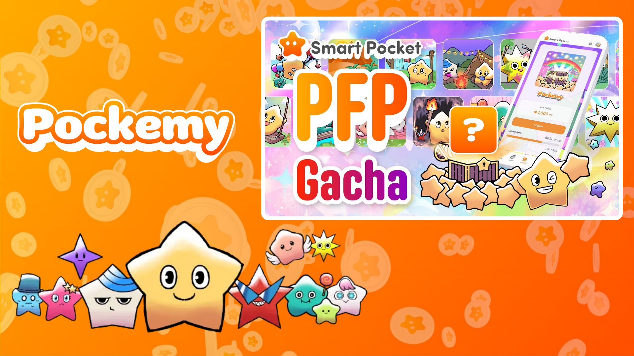

Colete Pokémy com Gacha! Nova funcionalidade 'PFP Gacha' no Smart Pocket
Olá a todos!
Estamos muito animados em apresentar a nova funcionalidade "PFP Gacha" no aplicativo Smart Pocket! Além de colecionar adoráveis PFPs de Pokémy, completar a coleção pode render prêmios incríveis!

Índice
- Equipe de criadores talentosos
- O que é PFP Gacha?
- Como usar o Gacha
- Como verificar seus PFPs
- Como salvar imagens PFP
- Como alterar o ícone do aplicativo
- Sobre as recompensas da coleção
- Desenvolvimentos futuros
- Resumo

Equipe de criadores talentosos
Antes de explorar as funcionalidades do PFP Gacha, vamos conhecer a incrível equipe de criadores por trás dos adoráveis Pokémy.
O mundo de Pokémy foi criado pelos gênios da equipe editorial do Japan NFT Museum, que também trabalham em várias séries de mangás. Sob a liderança da editora-chefe Sae Taki, a equipe inclui Marumiya, Tokotoko, Morry e Shirakome Okome, todos especialistas em cada aspecto do design de personagens, desde os esboços iniciais até os planos de fundo finais.
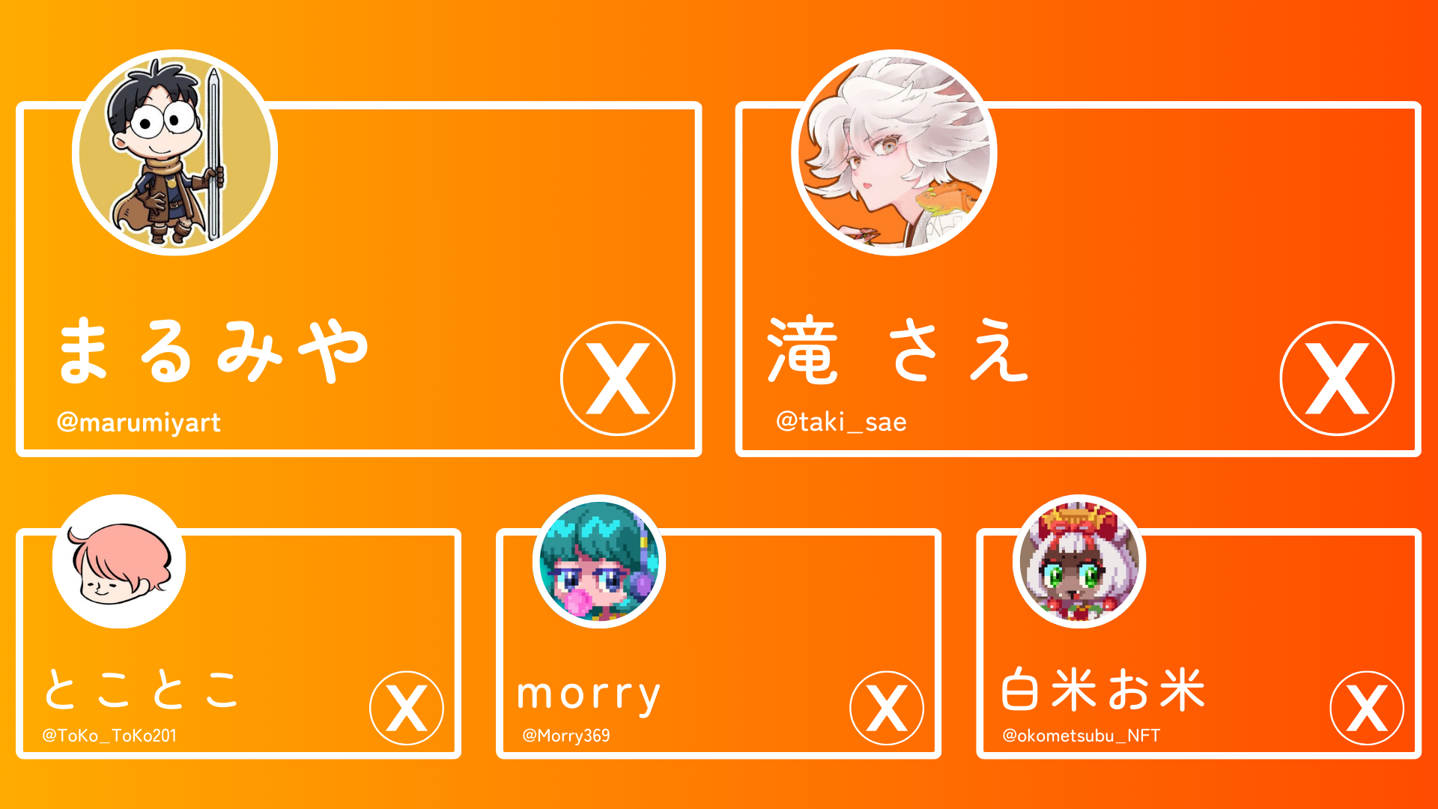

Contas X da equipe de criadores
- Marumiya (@marumiya_NFT)
- Sae Taki (@taki_sae)
- Tokotoko (@ToKo_ToKo201)
- Morry (@Morry369)
- Shirakome Okome (@okometsubu_NFT)

O que é PFP Gacha?
PFP Gacha é uma nova funcionalidade onde você pode usar pontos SP para obter aleatoriamente imagens de perfil (PFPs) adoráveis de Pokémy!
Os PFPs obtidos podem ser usados como ícones no aplicativo Smart Pocket ou em redes sociais, mostrando que você é um usuário do Smart Pocket.


Como usar o Gacha
- Abra o aplicativo Smart Pocket
- Selecione a aba "Gacha"
- Toque em "Open" (requer 1000 pontos)
- Receba um PFP de Pokémy aleatório!
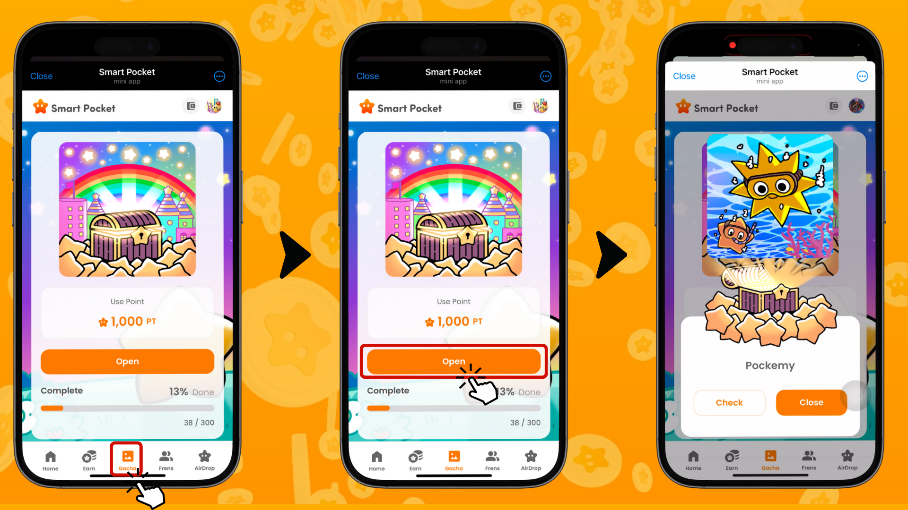

Como verificar seus PFPs
- Selecione a aba "Earn"
- Toque em "Wallet"
- Selecione "Item"
- Escolha "Pokémy"
- Seus PFPs obtidos serão exibidos
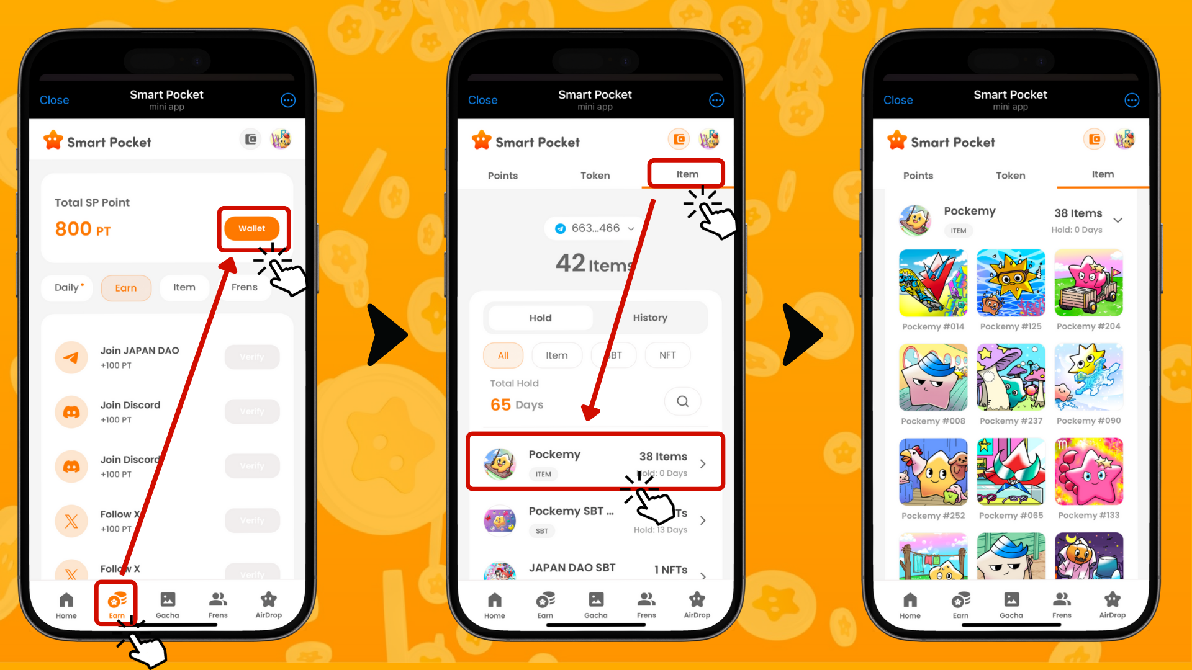

Como salvar imagens PFP
Boas notícias! Após o feedback dos usuários, a funcionalidade para salvar imagens PFP foi implementada um dia após o lançamento do recurso gacha—uma resposta rápida impressionante!
Aqui está como salvar suas imagens:
- Escolha a imagem PFP que deseja salvar na sua coleção
- Toque em "Save"
- Toque em "Download"
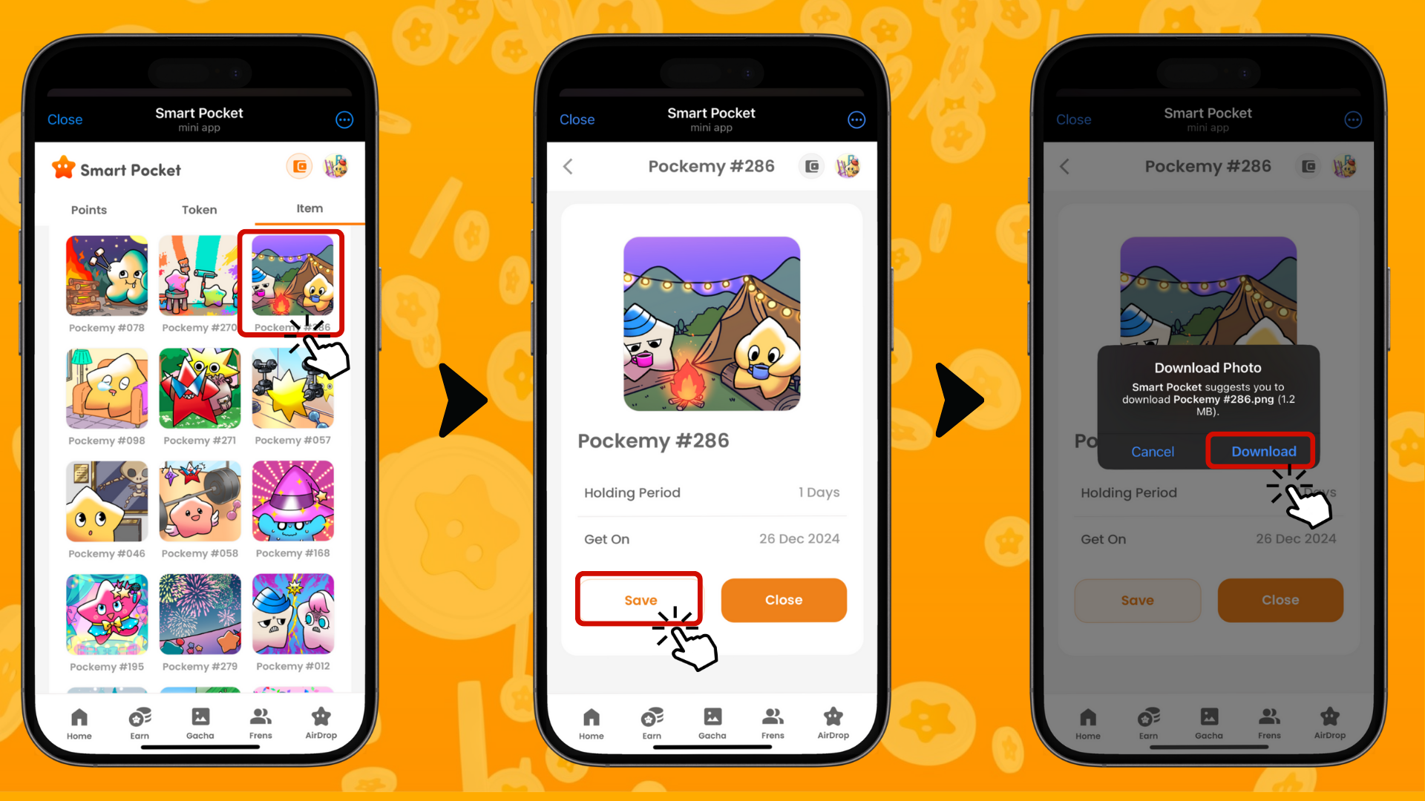

Como alterar o ícone do aplicativo
Você também pode definir os PFPs obtidos como ícone do aplicativo. Aqui está como fazer:
- Toque no ícone no canto superior direito do aplicativo Smart Pocket
- Toque em "Edit"
- Toque no ícone do aplicativo
- Escolha a imagem desejada e toque em "Save"
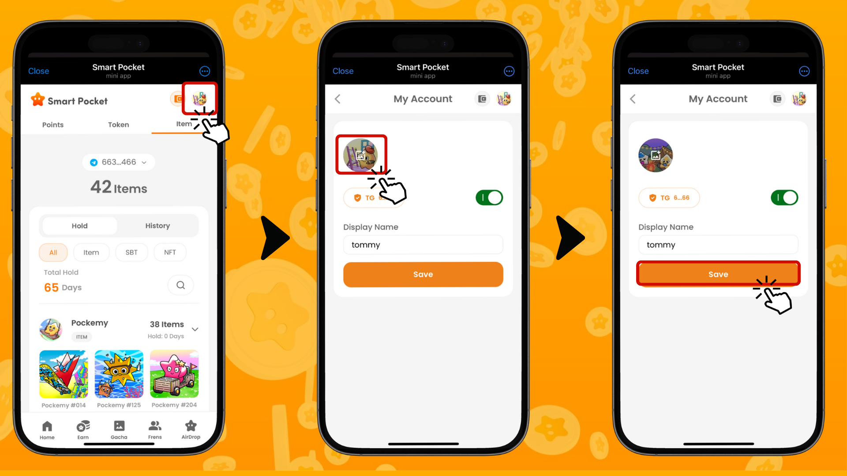

Sobre as recompensas da coleção
Ao completar a coleção de 300 PFPs, você pode receber recompensas especiais. Embora os detalhes ainda não tenham sido divulgados, podemos esperar surpresas agradáveis.
Quais recompensas estão à sua espera? Fique atento aos próximos anúncios!

Desenvolvimentos futuros
Notícias empolgantes à frente!
- Lançamento de PFPs colaborativos com diversas IPs
- Novos benefícios, como mints gratuitos e airdrops
- Novas formas de usar os pontos SP estão a caminho
Siga Yuda (@yudaceo) no X para as últimas notícias sobre pontos SP e desenvolvimentos de PFP!

Resumo
O PFP Gacha no Smart Pocket é muito mais do que uma funcionalidade de gacha.
- Desfrute da diversão de colecionar
- Mostre sua individualidade nas redes sociais
- Espere recompensas potenciais futuras
Com a rápida resposta da equipe de desenvolvimento ao feedback dos usuários, estamos ansiosos pelas próximas funcionalidades. Experimente o PFP Gacha!
📢 Para as atualizações mais recentes 📢
- Site oficial do Smart Pocket: https://smapocke.com/
- Discord oficial do Smart Pocket: https://discord.com/invite/smartpocket
- Conta oficial X do Smart Pocket: https://x.com/smapocke
- Conta oficial X do Pokémy: https://x.com/pockemys

